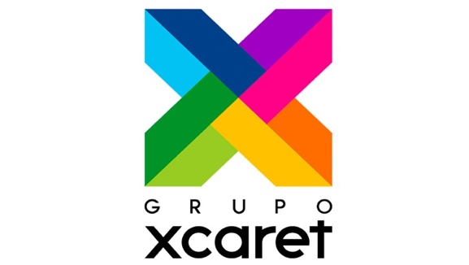

**La primer Cátedra de Sostenibilidad Turística “Arq. Miguel Quintana Pali” invita a la reflexión y el diálogo sobre la sostenibilidad turística**

* *Especialistas y expertos pertenecientes a la academia y al sector público encabezarán conferencias y diálogos sobre la sostenibilidad turística, la cultura de la conservación y el desarrollo de México.*

* *La Cátedra de Sostenibilidad Turística “Arq. Miguel Quintana Pali” se transmitirá el jueves 30 de septiembre del 2021 a las 17:00 hrs. en* [***www.facebook.com/SECTUR.MX***](http://www.facebook.com/SECTUR.MX).

Xcaret, Quintana Roo, 29 de septiembre de 2021.- Con el objetivo de crear un espacio para el aprendizaje, la reflexión y el diálogo sobre la sostenibilidad turística, la cultura de la conservación y el desarrollo de México, la **Secretaría de Turismo del Gobierno (SECTUR)** y **Grupo Xcaret** invitan a la **Cátedra de Sostenibilidad Turística “Arq. Miguel Quintana Pali”**, presidida por el Lic. Miguel Torruco, Secretario de Turismo, y el Arq. Miguel Quintana Pali, Fundador y Director General de Grupo Xcaret, la cual se transmitirá mañana **jueves 30 de septiembre del 2021 a las 17:00 hrs.** en [**www.facebook.com/SECTUR.MX**](http://www.facebook.com/SECTUR.MX) .

La agenda de la primer Cátedra de Sostenibilidad Turística “Arq. Miguel Quintana Pali” abarcará un interesante programa de conferencias y diálogos con participaciones de especialistas y expertos pertenecientes a la academia y al sector público, incluyendo:

* Mensaje del Lic. Miguel Torruco Marqués, Secretario de Turismo del Gobierno de México
* Conferencia magistral “Retos del Gran Caribe para lograr un turismo sostenible” a cargo del Mtro. Bolívar Troncoso Morales
* Entrega de reconocimiento e imposición de medalla al Mtro. Bolívar Troncoso Morales por el Arq. Miguel Quintana Pali y el Lic. Miguel Torruco Marqués, Secretario de Turismo del Gobierno de México
* Conversatorio entre el Arq. Miguel Quintana Pali y el Lic. Miguel Torruco Marqués, Secretario de Turismo del Gobierno de México
* Conferencia “Turismo sostenible: tendencias y oportunidades clave” a cargo de Stewart Moore, Fundador y Director General de Earthcheck
* Conferencia MTRA. Marisol Vanegas Pérez con el tema “La participación de la mujer en el turismo”
* Panel de Expertos “Turismo Sostenible: "La dimensión social y cadenas de valor" moderado por la Mtra. Sandra Vega Mondragón

La sesión estará disponible y abierta para todo público, ya que, para la Secretaría de Turismo del Gobierno y Grupo Xcaret, la sostenibilidad es parte fundamental del equilibrio de la vida presente y futura.

# # #

**Acerca de Grupo Xcaret**

Grupo Xcaret es una empresa mexicana especializada en ofrecer experiencias únicas e inolvidables a sus visitantes, inspiradas en el respeto por la naturaleza, la cultura y la vida cuya trayectoria en la recreación turística sostenible inició en 1990, posicionándose, hoy en día, como los líderes en esta industria. Cuenta con tres unidades de negocio divididas en: Parques, bajo la que opera los parques más emblemáticos de Cancún y la Riviera Maya: Xcaret, Xel-Há, Xplor, Xplor Fuego, Xoximilco, Xenses y Xavage; Hoteles, unidad de negocio que inició operaciones con la apertura en 2017 de Hotel Xcaret México y el recién inaugurado Hotel Xcaret Arte; y Tours en los que ofrece recorridos únicos por Xichén, Cobá, Tulum y Xenotes.